Учреждение образования

«Жировичский государственный аграрно-технический колледж»

|  |  |
| --- | --- |
|  |  |

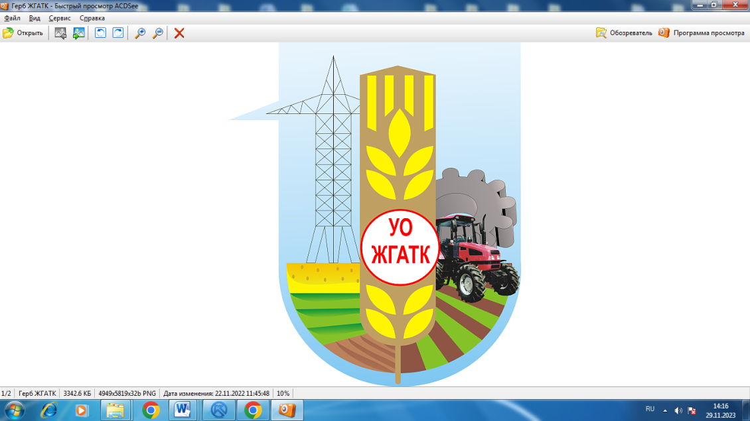

**ОСНОВЫ СЕЛЬСКОХОЗЯЙСТВЕННОГО ПРОИЗВОДСТВА**

**МЕТОДИЧЕСКИЕ РЕКОМЕНДАЦИИ**

по выполнению контрольных заданий для учащихся заочной формы получения образования по специальности

5-04-0812-01 Техническое обслуживание и ремонт сельскохозяйственной техники

Жировичи, 2025

Методические рекомендации разработаны на основе примерного тематического плана по учебному предмету «Основы сельскохозяйственного производства».

Разработчик: Роля В.В., преподаватель.

Методические рекомендацииобсуждены и одобрены на заседании цикловой комиссии **преподавателей устройства сельскохозяйственных машин, производственной эксплуатации машинно-тракторного парка, машин и оборудования в животноводстве и ОСХП**

Протокол № 7 от 12 марта 2025г

Председатель цикловой комиссии __________ Г.А.Шуляк

При изучении учебного предмета типовым учебным планом предусмотрено выполнение одной домашней контрольной работы.

Контрольная работа состоит из пяти вопросов.

Вариант контрольной работы выбирается по двум последним цифрам шифра.

Номера вопросов контрольной работы указаны в таблице.

Пример выбора вопросов и задач контрольной работы: вариант (шифр) номер 09. Из таблицы по шифру 09 для контрольной работы принимаем вопросы 10, 20,30, 40,50.

Выполненная контрольная работа в установленный учебным графиком срок представляется в учреждение образования.

Контрольная работа, сдаваемая на проверку, должна быть выполнена в отдельной школьной тетради в клеточку. На обложке тетради указывают: наименования учреждения образования и учебному предмету, номера контрольной работы и варианта, фамилию, имя и отчество учащегося, его шифр.

Работу необходимо выполнить аккуратно, разборчивым почерком, с интервалом между строками 8–10 мм (обычно через одну клеточку). Для замечаний преподавателя обязательно оставить поле шириной не менее 40 мм, а в конце тетради – не менее одной чистой страницы для рецензии. Ответы на вопросы контрольной работы необходимо начинать с новой страницы.

Ответы на вопросы контрольной работы должны быть последовательными и четкими. Рисунки и схемы необходимо выполнить в соответствии с требованиями черчения и только карандашом.

В конце работы обязательно указывается литература, использованная при выполнении контрольной работы, в соответствии с требованиями стандарта, ставятся дата написания работы и подпись учащегося.

По результатам выполнения домашней контрольной работы выставляется зачет.

**ЛИТЕРАТУРА**

**Основная :**

1. «Технологические основы растениеводства» Козловская И.П. Минск, УП «ИВЦ Минфина», 2010г.
2. «Основы растениеводства» Козловская И.П. Минск, «Беларусь», 2010г.
3. «Земледелие» Ермоленков В.В. Минск, УП «ИВЦ Минфина», 2006г.
4. «Отраслевые регламенты по возделыванию зерновых культур» Александров В.А. Минск, 1987г.
5. «Основы животноводства» Солдатов А.П. Мн., «Агропромучет», 1988 г.
6. «Основы животноводства» Плященко С.И. Дизайн ПРО «Белый ветер».
7. «Основы животноводства» Сапего А.И. Минск, «Беларусь», 2010г.

**Дополнительная :**

1. «Основы земледелия» Гуринев М.Н. Мн., «Агропромучет», 1988 г.
2. «Корова, теленок, поросенок на подворье» Плященко С.И. Минск, «Уроджай», 1996г.
3. «Свиноводство» Шейко И.П. Мн., «Новое знание», 2005г.
4. Справочник «Нормы и рационы кормления сельскохозяйственных животных» Калашников А.П. Мн., «Агропромучет», 1985 г.
5. «Основы растениеводства» Козловская И.П. и др. Минск, «Беларусь», 2010г.
6. «Основы животноводства» Сапего В.И. и др. Минск, «Беларусь», 2010г.

**Таблица распределения вопросов и заданий контрольной**

**работы по вариантам**

|  |  |  |  |  |  |  |  |  |  |  |
| --- | --- | --- | --- | --- | --- | --- | --- | --- | --- | --- |
| **Предпоследняя цифра шифра** | **Последняя цифра шифра** | | | | | | | | | |
| 0 | 1 | 2 | 3 | 4 | 5 | 6 | 7 | 8 | 9 |
| 0 | 1,11,21,  31,41 | 2,12,22,33,43 | 3,13,23,33,43 | 4,14,24,  34,44 | 5,15,25,35,45 | 6,16,26,  36,46 | 7,17,27,  37,47 | 8,18,28,  38,48 | 9,19,29,39,49 | 10,20,30,40,50 |
| 1 | 2,13,25,  35,46 | 3,14,25,36,47 | 4,15,26,37,48 | 5,16,27,  38,49 | 6,17,28,39,47 | 7,18,29,  40,41 | 8,19,30,  31,42 | 9,20,21,  32,43 | 10,11,22,33,44 | 1,12,23,  34,45 |
| 2 | 3,15,27,  39,42 | 4,16,28,40,43 | 5,17,29,31,44 | 6,18,30,  32,35 | 7,19,21,33,49 | 8,20,22,  34,47 | 9,11,23,  35,48 | 10,12,24,36,49 | 1,13,26,  37,50 | 2,14,26,  38,41 |
| 3 | 4,17,30,  33,48 | 5,18,21,34,45 | 6,19,22,35,50 | 7,20,23,  36,41 | 8,11,24,37,42 | 9,12,35,  38,43 | 10,13,26,39,44 | 1,14,27,  40,49 | 2,15,28,  31,46 | 3,16,29,  32,47 |
| 4 | 5,19,23,  37,49 | 6,20,24,38,44 | 7,11,25,34,45 | 8,12,26,  40,46 | 9,13,27,31,47 | 10,14,28,32,48 | 1,15,29,  33,49 | 2,16,30,  34,50 | 3,17,21,  35,41 | 4,18,22,  36,42 |
| 5 | 6,12,26,  38,44 | 7,13,29,39,45 | 8,14,28,40,46 | 9,15,29,  31,47 | 10,16,30,32,48 | 1,17,21,  33,49 | 2,18,22,  34,50 | 3,19,23,  35,41 | 4,20,24,  36,42 | 5,11,25,  37,43 |
| 6 | 7,14,29,  32,47 | 8,15,30,33,28 | 9,1,21,  34,41 | 10,17,22,35,50 | 1,18,23,36,49 | 2,19,24,  37,42 | 3,20,25,  38,43 | 4,11,26,  39,44 | 5,12,29,  40,45 | 6,13,28,  31,46 |
| 7 | 8,16,22,  34,45 | 9,17,23,35,46 | 10,18,29,36,47 | 1,19,25,  37,48 | 2,20,26,38,49 | 3,11,27,  39,50 | 4,12,28,  31,41 | 5,13,29,  31,42 | 6,14,30,  32,43 | 7,15,31,  33,44 |
| 8 | 7,15,21,  34,44 | 9,18,25,40,50 | 10,19,26,31,41 | 1,20,27,  32,42 | 3,12,29,36,44 | 4,13,30,  35,45 | 5,14,21,  34,46 | 6,15,22,  37,47 | 7,16,23,  38,48 | 8,17,24,  39,49 |
| 9 | 10,20,28,36,49 | 1,11,29,37,50 | 2,12,30,38,41 | 3,13,21,  39,42 | 4,14,22,43,49 | 5,16,23,  31,44 | 6,16,24,  32,45 | 7,17,25,  33,46 | 8,18,26,  34,47 | 9,19,27,  35,48 |

**Вопросы контрольной работы**

1.Опишите влияние света на рост и развитие растений.

2.Опишите влияние тепла на рост и развитие растений.

3.Опишите влияние воздуха на рост и развитие растений.

4.Опишите влияние воды на рост и развитие растений.

5.Дайте определение основных законов земледелия.

6.Дайте характеристику азотных удобрений.

7.Дайте характеристику фосфорных удобрений.

8.Опишите калийные удобрения, дайте их характеристику.

9.Опишите комплексные удобрения, дайте их характеристику.

10.Опишите макро и миуроудобрения, дайте краткую характеристику.

11.Опишите известкование как метод повышения плодородия почвы и качества урожая.

12.Опишите роль минеральных удобрений в повышении плодородия почвы и качества урожая.

13. Опишите основные способы внесения минеральных удобрений.

14. Опишите бактериальные удобрения, дайте их краткую характеристику.

15. Опишите биологические способности особенности основных зерновых культур возделываемых в РБ.

16. Опишите морфологические особенности зерновых культур возделываемых в РБ.

17. Опишите основные фазы роста и развития зерновых с/х культур и их влияние на формирование урожая.

18. Опишите значение зерновых культур в народном хозяйстве РБ.

19. Опишите задачи очистки, сортирования и колибрования семян.

20. Опишите способы очистки и сортирования зерна.

21. Опишите технологию возделывания озимой пшеницы.

22. Опишите технологию возделывания озимой ржи.

23. Опишите технологию возделывания ячменя.

24. Опишите технологию возделывания льна-долгунца.

25. Опишите технологию возделывания картофеля.

26. Опишите технологию возделывания тритикале.

27. Опишите технологию возделывания кукурузы на силос.

28. Опишите технологию возделывания рапса на семена и зеленый корм.

29. Опишите технологию возделывания сахарной свеклы.

30. Опишите технологию возделывания овса.

31. Назовите и опишите основные закономерности роста и развития с/х животных.

32. Дайте понятие конституции с/х животных и опишите типы конституции.

33. Дайте понятие экстерьеру и интерьеру с/х животных. Методы изучения экстерьера.

34. Опишите химический состав кормов, факторы на него влияющие.

35. Оценка энергетической питательности кормов в кормовых единицах.

36. Дайте понятие корма и опишите классификацию кормов.

37. Опишите сочные корма и дайте их характеристику.

38. Опишите грубые корма и дайте их классификацию.

39. Опишите концентрированные корма и дайте их характеристику.

40. Опишите корма животного происхождения.

41.Опишите кормовые добавки (минеральные, витаминные и др.) и дайте их характеристику.

42.Опишите технологию заготовки силоса.

43.Опишите технологию заготовки сенажа.

44.Дайте понятие о нормах кормления. Определение норм для различных видов животных.

45.Дайте понятие рациона, его структуры. Типы кормления.

46.Особенности кормления КРС с учетом физиологического состояния (дойка и т.д.)

47.Первичная обработка молока: очистка, охлаждение, пастеризация и др.

48.Опишите современные способы содержания КРС.

49. Опишите основные плановые породы КРС в Республике Беларусь.

50.Молочная и мясная продуктивность КРС, факторы влияния на них.